10/24-03

**Veranstaltung mit Tiefgang**

Innovationen und Fachwissen beim

Deutschen Schlauchliner- und Reparaturtag 2024

**Über 500 Fachleute, ausführende Unternehmen, Kommunen und Hersteller kamen am 17. und 18. September 2024 zum 22. Deutschen Schlauchlinertag und 13. Deutschen Reparaturtag im Kongress Palais Kassel zusammen. Die Doppelveranstaltung bot neben einem vollen Vortragssaal und anregenden Gesprächen an den Ausstellungsständen auch beeindruckende Außenvorführungen. Praxisnahe Demonstrationen und eine umfassende Fachausstellung vermittelten den Teilnehmenden tiefgehende Einblicke in die neuesten Technologien, Verfahren und Trends der Kanalsanierung.**

Das Schlauchlining-Verfahren – erstmalig im Jahr 1971 im Einsatz – ist eine grabenlose Sanierungsmethode für Kanäle. Als Materialien werden Schlauchliner aus Polyesternadelfilz, Polyamid oder Glasfasergewebe genutzt und mit Kunstharz imprägniert. Dieses wird unterirdisch ausgehärtet und bildet dort ein neues Rohr im alten Rohr. Neben Linern kommen bei der Reparatur von Kanälen unter anderem auch Robotertechnik und Edelstahlmanschetten zum Einsatz. Die Verfahren überzeugen durch schnelle Durchführung, Langlebigkeit und Vielseitigkeit sowie Umweltfreundlichkeit. Diese Grundlagen waren den Teilnehmenden des Deutschen Schlauchliner- und Reparaturtags bereits bekannt. Wer jedoch genauere Informationen zu einzelnen Verfahren, spannende Fakten und Live-Demonstrationen von Hightech-Equipment haben wollte, war bei der Veranstaltung im September genau richtig.

**Materialien und Technologien im Fokus**

Die Fachvorträge begannen jeweils mit Themenblöcken zu den Grundlagen im Schlauchlining und der Reparatur. So berichtete der Rohrleitungssanierungsverband e.V. davon, dass in Europa insgesamt sieben Millionen Kilometer Wasser- und Abwasserleitungen in Betrieb sind. Alleine in Deutschland verlieren diese rund 25 Prozent Wasser durch undichte Stellen. Mit einer Sanierungsquote von nur einem Prozent pro Jahr steht das Land vor einer Menge Arbeit, der sich die Branche in den nächsten Jahren stellen muss. Vor diesem Hintergrund wurde eine Vielzahl an innovativen Materialien und Verfahren vorgestellt. Unter anderem präsentierten die Aarsleff Rohrsanierung GmbH, die BKP Berolina Polyester GmbH & Co. KG sowie Brandenburger Liner die Vorteile von Synthesefaser- und Glasfaserliner, Glasschmelze, sowie GFK-Systemen. Im Vordergrund standen hier deren lange Haltbarkeit, Korrosionsbeständigkeit sowie Umweltfreundlichkeit. Das Einsteigerforum öffnete parallel zum Hauptforum Tür und Tor für alle, die neu in der Branche sind und die Grundlagen des Verfahrens kennenlernen wollten – ein idealer Startpunkt für junge Fachkräfte.

Der Reparaturtag zeigte insbesondere, wie relevant diese Methode für die Branche ist. Im Zuge des steigenden Bedarfs an Reparaturverfahren im Vergleich zur Komplettsanierung beleuchteten die Vortragenden ein breites Themenspektrum. Von der neuen Reparaturnorm über Anschlussanbindungen mit Hutprofilen und den Einsatz von Edelstahlmanschetten bis hin zur Abdichtung von Schachtkörpern und Rohranbindungen – die Vorträge boten vielfältige Einblicke. Dabei kamen unterschiedliche Perspektiven zur Geltung: So referierte die Stadt Büren zum Thema Verkehrssicherung, während die Swietelsky-Faber GmbH die Aspekte der Kanalreparatur aus Sicht des Ausführenden beleuchtete.

**Karrierechancen im Kanal**

Neben der Notwendigkeit innovativer Techniken und Verfahren, wurde in Kassel der Fachkräftemangel in der Sanierungsbranche thematisiert. Laut Umfragen durch Swietelsky-Faber fürchten rund 85 Prozent der befragten Unternehmen negative Folgen aufgrund ~~des~~ fehlenden Fachpersonals. Um dem Fachkräftemangel entgegenzuwirken, präsentierten die Aussteller verschiedene Lösungsansätze – von Schnuppertagen für Schüler über Kooperationen mit Hochschulen bis hin zu Einbauschulungen und gezielter Nachwuchsförderung. Saertex betonte dabei die Bedeutung qualifizierter Fachkräfte für den effektiven Einsatz moderner Technologien und Materialien. Die Kanalbranche positioniert sich als zukunftsorientierter Wachstumsmarkt mit hoher Systemrelevanz und attraktiven Karrierechancen für technisch versierte Fachkräfte.

**Qualitätssicherung, Digitalisierung und moderne Verfahren**

Beeindruckende Ergebnisse präsentierte das Prüfinstitut Siebert und Knipschild: Untersuchungen von über 40 Jahre alten Schlauchlinern bestätigten die Langlebigkeit dieser Sanierungstechnik. Hochwertige Materialien, fachgerechte Anwendung und das optimale Zusammenspiel der Komponenten bilden die Grundlage für diese Zuverlässigkeit. Die fortschreitende Digitalisierung, demonstriert am Beispiel der Software von Humbee zur effizienten Datenverwaltung, trägt ebenfalls zur Optimierung des Verfahrens bei. Weitere Vorträge beleuchteten Themen wie LED-Härtung, Schlauchlining in Hauptkanälen, Künstliche Intelligenz, Asbestzement-Leitungen, Druckrohrsanierung und Höchstdruck-Wasserstrahlen.

**Von der Theorie zur Praxis**

Die Doppelveranstaltung bot neben Fachvorträgen auch eine umfassende Fachausstellung mit rund 60 Ausstellern und praxisnahen Vorführungen. Auf dem Außengelände erlebten die Fachleute Live-Demonstrationen von Schlauchliner-Komponenten, Schachtsohlenabdichtungen und spezielle Verfahren bei Grundwasserzufluss. Moderne Fräs- und Robotersysteme rundeten das praktische Angebot ab. Großen Anklang fanden die Guided Tours auf der Ausstellungsfläche, die gezielt Informationen vermittelten und Raum für individuelle Fragen boten.

**Zusammenfassung und Ausblick**

Im Fokus des diesjährigen Schlauchliner- und Reparaturtags standen der Wissenstransfer und die Vernetzung in der Branche. Die Teilnehmenden gewannen wertvolle Erkenntnisse für ihre tägliche Arbeit durch praxisnahe Vorführungen und den Austausch mit Experten. Um zukünftigen Herausforderungen erfolgreich zu begegnen, wurden gemeinsames Engagement und kontinuierliche Weiterbildung als entscheidend hervorgehoben. Besonders im Fokus standen dabei die offene Kommunikation zwischen Projektbeteiligten und die Qualität von Materialien und deren fachgerechter Anwendung.

„Wir bedanken uns bei allen Beteiligten für ihr reges Mitwirken am Event. Veranstaltungen wie diese zeigen den Wert von Branchentreffen – bezogen auf fachliche Inhalte, aber auch darüber hinaus zum Netzwerken. Wir freuen uns bereits auf die kommenden Veranstaltungen, um die Kanalbranche weiter zu unterstützen und den kommunikativen Austausch von Wissen und Erfahrung zu fördern“, so Igor Borovsky von der Technischen Akademie Hannover.

Weitere Informationen erhalten Interessierte unter [www.schlauchliner.de](http://www.schlauchliner.de) und [www.reparaturtag.de](http://www.reparaturtag.de).

ca. 6.400 Zeichen

|  |
| --- |
| **Über den Deutschen Schlauchlinertag und den Deutschen Reparaturtag:**  Die Doppelveranstaltung aus Deutschem Schlauchlinertag und Deutschem Reparaturtag steht für neuste technische Standards und Entwicklungen in den Bereichen Schlauchlinerverfahren und Reparaturverfahren. Die Technische Akademie Hannover führt gemeinsam mit Franz Hoppe (ehemals HamburgWasser) den Deutschen Schlauchlinertag durch. Der Reparaturtag wird gemeinsam mit dem Verband zertifizierter Sanierungsberater für Entwässerungssysteme e.V. durchgeführt. Das Rahmenprogramm beider Tage besteht aus interessanten Fachvorträgen und Diskussionen sowie einem moderierten Praxisteil, bei dem Hersteller ihre Produkte und Verfahren präsentieren. Eine Fachausstellung namhafter Unternehmen rundet das Event ab. |

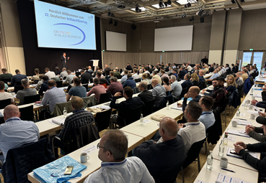**Bildunterschriften**

**[24-03 Vortragsprogramm]**

*Der 22. Deutsche Schlauchlinertag und der 13. Deutsche Reparaturtag fanden im Kongress Palais Kassel statt. Im Vordergrund stand ein umfangreiches Vortragsprogramm.*

Foto: Technische Akademie Hannover

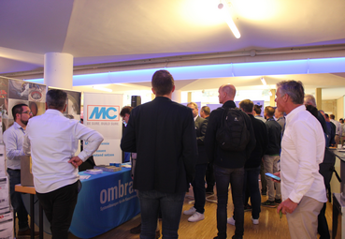**[24-03 Fachausstellung]**

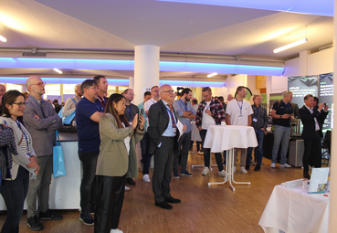*Neben den Vorträgen ist auch die Fachausstellung fester Bestandteil des Events. Hier zeigen Branchenführer und namhafte Hersteller ihre Entwicklungen und Verfahren.*

Foto: Technische Akademie Hannover

**[24-03 Guided Tours]**

*Neu waren in diesem Jahr die Guided Tours. Parallel zur Fachausstellung konnten Besucher so detailliertere Eindrücke gewinnen – und Aussteller ihre Präsentation vertiefen.*

Foto: Technische Akademie Hannover

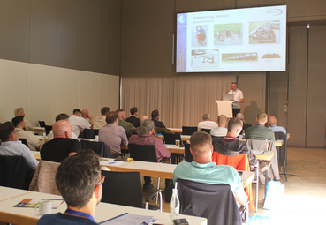

**[24-03 Einsteigerforum]**

*Das beliebte Einsteigerforum setzte den Fokus auf Grundlagen des Schlauchlining-Verfahrens.*

Foto: Technische Akademie Hannover

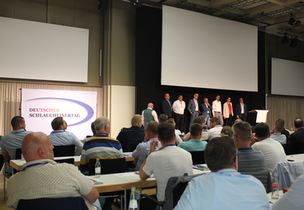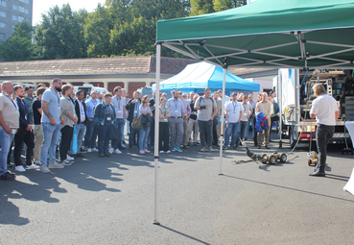**[24-03 Außenvorführungen]**

*Die Außenvorführungen bringen die Theorie in die Praxis. Die einzelnen Verfahren wurden auf dem Außengelände demonstriert.*

Foto: Technische Akademie Hannover

**[24-03 Diskussion]**

*Auch für Diskussionen sowie Nachfragen an die Referentinnen und Referenten bot die Veranstaltung genug Raum.*

Foto: Technische Akademie Hannover

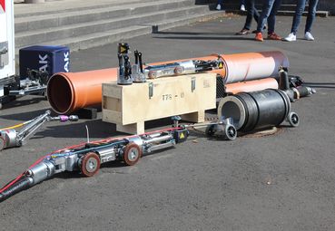**[24-03 Einblicke]**

*Auf dem Außengelände wurde vor allem Technik präsentiert. Dabei gingen die Aussteller auf Fragen ein und waren auch nach den Vorführungen als Ansprechpartner vor Ort.*

Foto: Technische Akademie Hannover

###### Rückfragen beantwortet gern:

**Technische Akademie Hannover e.V.**Igor Borovsky

Tel. +49 (0) 511 39433-30  
eMail: borovsky@ta-hannover.de

www.ta-hannover.de

**Kommunikation2B**

Mareike Wand-Quassowski

Tel. +49 231 330 49 323

eMail: m.quassowski@kommunikation2b.de

www.kommunikation2b.de